Polkupyöräergometritestillä tietoa kestävyyskunnosta
Testi mittaa sydämen ja verenkiertoelimistön kuntoa. Epäsuoran submaksimaalisen testin avulla saadaan arvio maksimaalisesta hapenottokyvystä. Tulosten perusteella laaditaan henkilökohtainen liikuntaohjelma sykesuosituksineen eri kestävyyden osa-alueille. Ergometritesti soveltuu tavallisille kuntoilijoille ja terveysliikkujille.
Miten testi tehdään?
Testissä poljetaan polkupyörä ergometria 12 minuuttia, neljän minuutin välein nousevalla kuormituksella. Tavoitteena on saavuttaa vähintään 85 % syketaso ikää vastaavasta tai aiemmin mitatusta maksimisykkeestä.
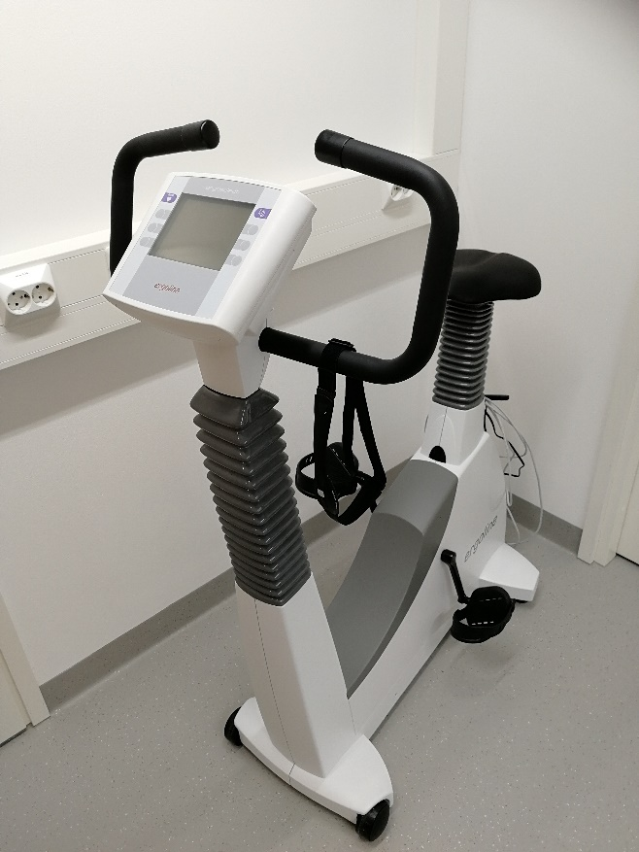
Testiin sisältyy
- terveyskysely
- epäsuora progressiivinen submaksimaalinen polkupyöräergometritesti.
- kirjallinen sekä suullinen testipalaute ja liikuntaohje

Miten valmistaudut kuntotestiin?
- vältä kovaa fyysistä rasitusta testiä edeltävän vuorokauden aikana
- alkoholin käyttöä tulee välttää 24 h ennen testiä
- kahvia ja kofeiinipitoisia tuotteita, sekä tupakointia tulee välttää vähintään 4h ennen testiä
- Tulethan testiin täysin terveenä.

Hinta: 20€
Aika: Tiistaisin klo 17-19 tai muuna aikana sovitusti. Varaa aina aika.
Paikka: Isokyrö Areena
Aikaa testiin ja tuloksen läpikäyntiin kuluu n.30 minuuttia.
Varaa aikasi kuntotestiin serina.hemminki@isokyro.fi tai 050 314 2354

